

电子商务网站设计
与开发实验报告

学院（系）：
专 业：
学生 姓名：
学 号：
指导 教师：
日 期：

目 录
第1章 开发背景 1
1.1 开发背景介绍 1
1.2 开发语言 1
1.2.1 PHP 1
1.2.2**** 1
1.3 开发环境 1
1.3.1 Tomcat服务器 1
1.3.2 ***数据库 1
1.3.3 *** 1
第2章 系统分析 1
2.1 需求分析 1
2.2 可行性分析 2
2.3 主要业务流程分析 2
2.4 主要数据流程分析 2
2.4.1**** 2
第3章 系统设计 3
3.1 功能模块设计 3
3.1.1 主要功能介绍 3
3.1.2 功能结构图 3
3.2 数据库设计 3
3.2.1 E-R图 3
3.2.2 数据库表设计 3
第4章 系统实现 3
4.1 ***模块实现 3
4.2 用户管理模块的实现 4
第5章 系统测试 5
5.1 ***测试 5
5.2 ***测试 5
第6章 **网站推广及营销方案 5
6.1 *** 5
6.2 ***** 5
第7章 总结及分工 5
7.1 网站设计总结 5
7.2 小组成员分工 6
7.2.1 ***实现功能 6
7.2.2 ***实现功能 6

(注：目录中各章题序及标题用黑体小4号字，其余用宋体小4号字，数字及符号用新罗马字体)

所有批注 最后提交前都要删除

第1章 开发背景

1.1 开发背景介绍

1.2 开发语言

1.2.1 PHP
PHP（全称：Hypertext Preprocessor，即“超文本预处理器”）是一种开源的通用计算机脚本语言，尤其适用于网络开发并可嵌入HTML中使用。PHP的语法借鉴吸收了C语言、Java和Perl等流行计算机语言的特点，易于一般程序员学习^{[6]}。PHP的主要目标是允许网络开发人员快速编写动态页面，但PHP也被用于其他很多领域。
……

1.2.2****

1.3 开发环境

1.3.1 Tomcat服务器
……

1.3.2 ***数据库
……

1.3.3 ***

第2章 系统分析

2.1 需求分析

2.2 可行性分析

2.3 主要业务流程分析
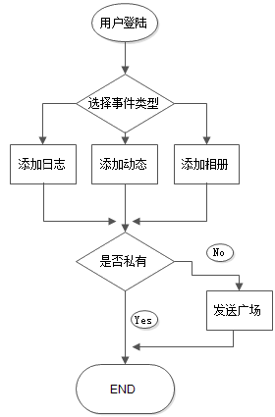
图2-1 发表事件流程图

2.4 主要数据流程分析

2.4.1****

2.4.1.1命名规范
与其他框架不同，SamPHP不限制项目层次，即Model、Controller等层次的名称、深度，因为生成的类库Hash Map是由脚本动态检索的，这给了项目最大的灵活性，完全可以根据项目的需求定制分层，想TP框架那种限制文件名如：IndexAction.class.php的写法完全抛弃，只要保证扩展名为.php即可。

第3章 系统设计

3.1 功能模块设计

3.1.1 主要功能介绍

3.1.2 功能结构图

3.2 数据库设计

3.2.1 E-R图

3.2.2 数据库表设计
表3-2 用户信息表
字段 | 字段名 | 类型 | 是否主键 | 可否为空
userID | 用户编号 | 自动编号 | 主键 | 否
username | 用户名 | 文本型 |  | 否
email | 电子邮箱 | 文本型 |  | 否
tele | 电话 | 文本型 |  | 否
password1 | 密码 | 文本型 |  | 否

第4章 系统实现

4.1 ***模块实现

4.2 用户管理模块的实现
用户登录后，可以从“我的团”进入用户个人管理页面。用户个人管理主要包括五项功能，其中我的购物券页面可以查看未使用，已使用和已过期的购物券。其中已过期的订单需要通过现在时间与该项团购的结束时间相比较，如果结束时间已到，则申请退款，可以由管理员向用户账号充值，充值价格等于总价。判断是否已过期，并将过期购物券通过重复区域显示，语句如下，
<%while ((Repeat1__numRows <> 0) AND (NOT rs.EOF))
end_time=rs("end_time")
if Datediff("s",end_time,now())>0 then>%
<%=rs("couponname")%>
<%=Recordset2.Fields.Item("money")%>
<%=Recordset2.Fields.Item("end_time")%>
<%end if
Repeat1__index=Repeat1__index+1
Repeat1__numRows=Repeat1__numRows-1
Recordset2.MoveNext()
Wend %>
如图4-7所示。
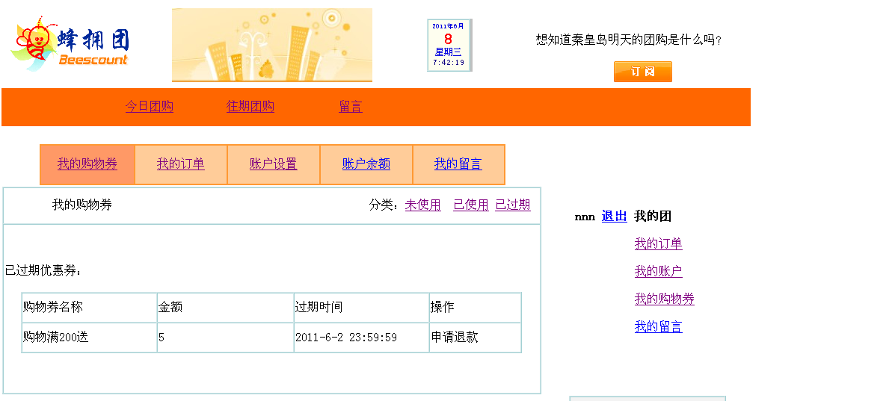
图4-7 用户购物券管理页面

第5章 系统测试

5.1 ***测试

5.2 ***测试

第6章 **网站推广及营销方案

6.1 ***

6.2 *****

第7章 总结及分工

7.1 网站设计总结

7.2 小组成员分工

7.2.1 ***实现功能

7.2.2 ***实现功能

（注：正文为宋体小4号字，段前0行，段后0行，行距20磅

